IES Enric Valor - Monòver
José Miguel Verdu Sagredo
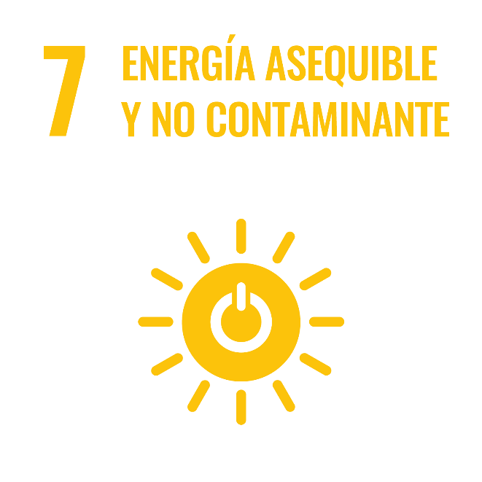

Objetivos desarrollo sostenible
Sostenibilidad

Contenido
1. INTRODUCCIÓN Y CONTEXTO 2
2. ODS SELECCIONADOS 2
2.1 ODS 7: Energía Asequible y No Contaminante 2
2.2 ODS 13: Acción por el Clima 2
3. DESCRIPCIÓN DEL PROBLEMA EN EL SECTOR INFORMÁTICO 3
3.1 Huella de Carbono del Entrenamiento e Inferencia de IA 3
3.2 Ineficiencia Energética en Centros de Datos y Aplicaciones Web 3
4. PROYECTO DE INICIATIVA: GREENCODE & AI EFFICIENCY 4
4.1 Acciones Concretas de Implementación 4
5. RECURSOS NECESARIOS 5
6. IMPACTO ESPERADO 5
6.1 Impacto Ambiental 5
6.2 Impacto Económico 5
6.3 Impacto Social y Educativo 5
7. CONCLUSIÓN Y JUSTIFICACIÓN DE SOSTENIBILIDAD 6

1. INTRODUCCIÓN Y CONTEXTO

El sector de las Tecnologías de la Información y la Comunicación (TIC) experimenta un crecimiento exponencial, impulsado por la digitalización global, el procesamiento masivo de datos (Big Data), el despliegue de infraestructuras en la nube y, de manera muy destacada en los últimos años, el uso masivo de modelos de Inteligencia Artificial (IA) y el desarrollo de interfaces web complejas.
Aunque la transformación digital ofrece soluciones clave para la eficiencia en diversos sectores económicos, su propia infraestructura física genera una huella ecológica de gran magnitud.

2. ODS SELECCIONADOS

2.1 ODS 7: Energía Asequible y No Contaminante

Garantizar el acceso a una energía asequible, segura, sostenible y moderna para todos. En el ámbito informático, este objetivo impulsa la optimización del consumo eléctrico en centros de procesamiento de datos y equipos cliente, así como la migración obligatoria hacia fuentes de energía 100% renovables.

2.2 ODS 13: Acción por el Clima

Adoptar medidas urgentes para combatir el cambio climático y sus efectos. La reducción del consumo energético ineficiente en el desarrollo de software y el entrenamiento de algoritmos contribuye de manera directa a la disminución masiva de las emisiones de gases de efecto invernadero (GEI) asociadas a la generación eléctrica fósil.

3. DESCRIPCIÓN DEL PROBLEMA EN EL SECTOR INFORMÁTICO

La acelerada adopción de la Inteligencia Artificial Generativa y la complejidad creciente del software moderno han desencadenado una crisis silenciosa de consumo energético y huella de carbono:

3.1 Huella de Carbono del Entrenamiento e Inferencia de IA

El entrenamiento de un solo modelo de lenguaje de gran tamaño (LLM) puede llegar a emitir una cantidad de dióxido de carbono equivalente a la vida útil de varios automóviles. Asimismo, cada consulta o inferencia realizada en sistemas de IA requiere hasta diez veces más energía que una búsqueda web tradicional en motores de búsqueda convencionales.

3.2 Ineficiencia Energética en Centros de Datos y Aplicaciones Web

Los centros de datos demandan cerca del 1.5% al 2% del consumo eléctrico mundial, una cifra en rápido crecimiento. Además, la falta de buenas prácticas en 'Green Coding' (código limpio y optimizado) ocasiona que miles de aplicaciones y sitios web requieran un procesamiento innecesario tanto en servidor como en el dispositivo cliente, disparando el gasto energético global.

4. PROYECTO DE INICIATIVA: GREENCODE & AI EFFICIENCY

El proyecto 'GreenCode & AI Efficiency' nace como una propuesta integral para reducir el impacto ambiental derivado del desarrollo de software y la infraestructura TIC, articulado en las siguientes acciones concretas:

4.1 Acciones Concretas de Implementación

• Sistemas de Refrigeración Líquida y Eficiencia en Servidores: Sustitución de refrigeración tradicional por aire por sistemas de inmersión líquida directa en chips, reduciendo el PUE (Power Usage Effectiveness).
• Aprovisionamiento de Energía 100% Renovable: Contratación y generación local (fotovoltaica) de energía para alimentar centros de datos y servidores de prueba.
• Auditoría de Código y Desarrollo Web Verde ('Green Web Design'): Optimización de assets, reducción de scripts innecesarios, implementación de modos oscuros por defecto y uso de algoritmos de compresión eficientes para minimizar la carga de CPU y la transferencia de datos.
• Modelos de IA Ligeros y Poda de Redes Neuronales (Pruning & Quantization): Sustitución de modelos sobredimensionados por arquitecturas pequeñas, cuantizadas y especializadas para tareas específicas.

5. RECURSOS NECESARIOS

Para ejecutar esta estrategia y cumplir con los ODS 7 y 13, los recursos necesarios se dividen en cuatro bloques principales:
- Infraestructura y Hardware (Físicos): Cubas y fluidos dieléctricos para refrigeración líquida directa (direct-to-chip), placas y servidores adaptados a sistemas térmicos líquidos, e instalación de paneles solares fotovoltaicos con baterías de almacenamiento.
- Tecnología y Software: Contratos PPA (Power Purchase Agreements) de energía 100% renovable, herramientas y frameworks de optimización de IA (poda y cuantización como PyTorch/TensorRT), e instrumentos de medición en tiempo real (software DCIM para el PUE y auditorías de código verde).
- Talento Humano (Especialistas): Ingenieros de infraestructura térmica y data centers, ingenieros energéticos en fotovoltaica, desarrolladores web enfocados en Green Web Design y científicos de datos / MLOps expertos en aligeramiento de modelos.
- Financieros y Normativos: Inversión de capital (CAPEX inicial), captación de subvenciones/fondos de transición ecológica y certificaciones de sostenibilidad (ISO 50001, GHG Protocol y Green Web Foundation).

6. IMPACTO ESPERADO

6.1 Impacto Ambiental
Reducción en el consumo energético de la infraestructura y disminución en la huella de carbono asociada al procesamiento informático diario.

6.2 Impacto Económico
Ahorro directo en la factura eléctrica del centro de procesamiento y prolongación de la vida útil del hardware gracias a menores temperaturas de funcionamiento.

6.3 Impacto Social y Educativo
Sensibilización de los profesionales sobre la importancia del desarrollo de software sostenible y la ética medioambiental en la era de la IA.

7. CONCLUSIÓN Y JUSTIFICACIÓN DE SOSTENIBILIDAD

La iniciativa 'GreenCode & AI Efficiency' demuestra que la innovación tecnológica y la sostenibilidad ambiental no son metas opuestas, sino complementarias. Mediante la adopción de prácticas conscientes en el diseño informático, el uso de energías limpias (ODS 7) y la reducción proactiva de emisiones (ODS 13), el sector informático puede posicionarse como un referente en la lucha contra el cambio climático y el desarrollo sostenible global.

